***Отчет***

***по итогу проведения выставки цветов посвященной ко Дню «Чеченской женщины»***

22.09.2016 г. в библиотеке школы был проведен конкурс-выставка цветов, направленная на выявление у учащихся интереса к творчеству и трудолюбию, а также воспитание чувства любви к прекрасному.

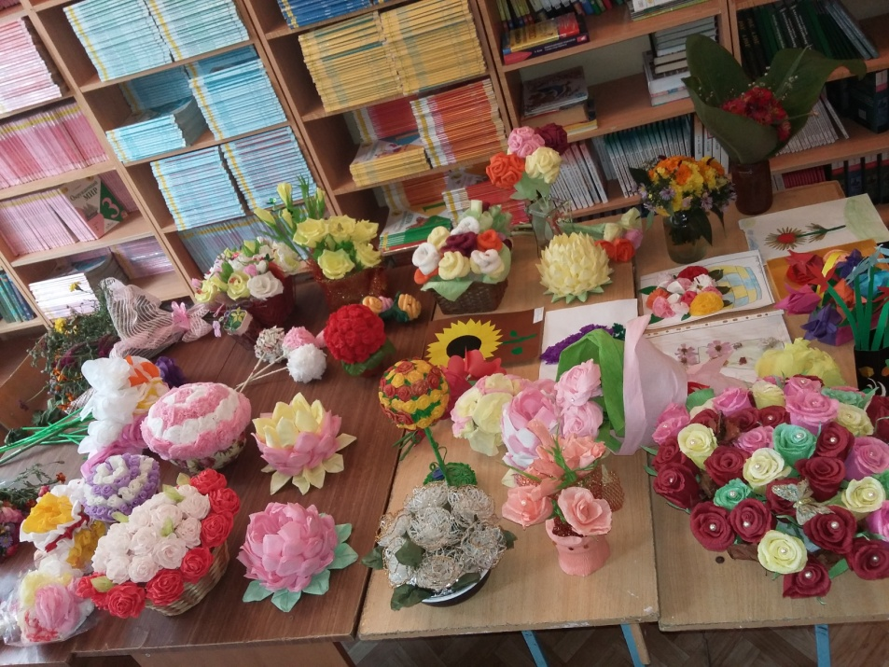

Выставку посетили обучающиеся с 1 по 11 классы, а так же их родители и классные руководители. В конкурсе приняли участие обучающиеся 2-4 классов.

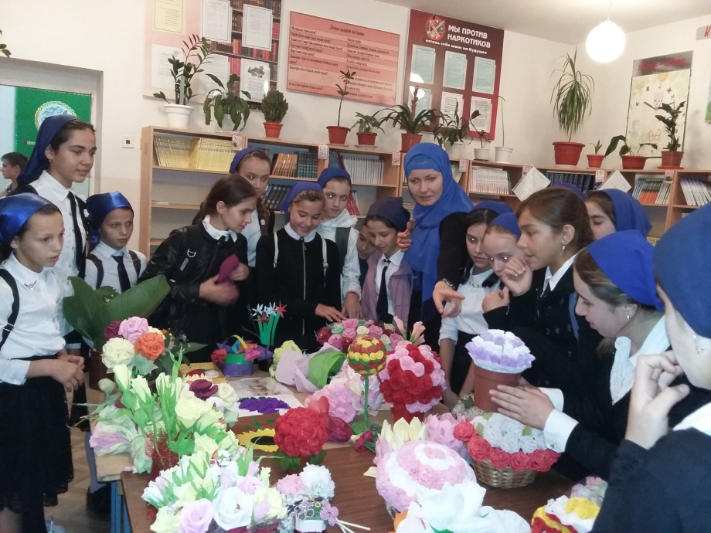

Всех участников конкурса наградили грамотами и памятными призами.

1 место занял 3г класс 2 место занял 2б класс

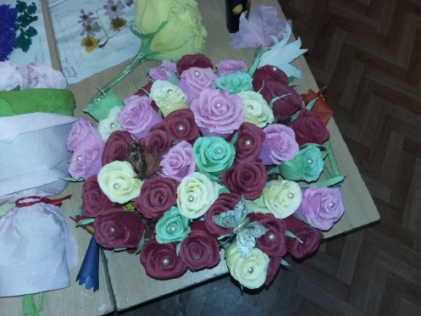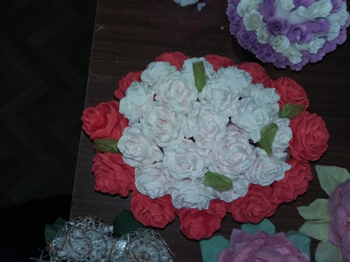

3 место занял 4а класс

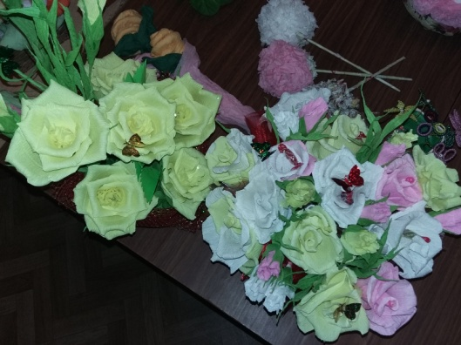

И за оригинальность первое место занял 4г класс, который выполнил работу из простых пластиковых бутылок.

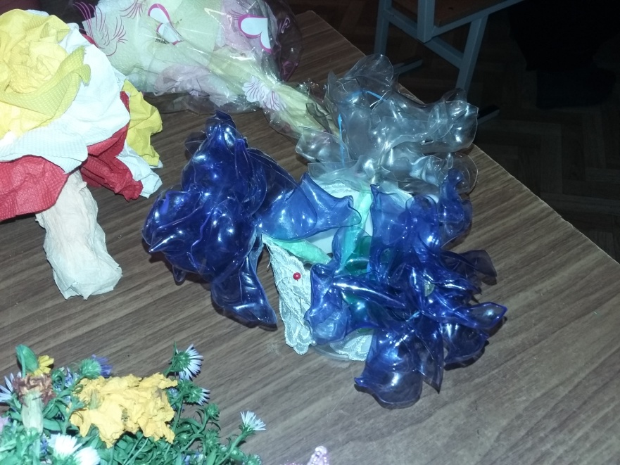

Зав.библиотекой М.С.Басханова